Practica Ingreso de Datos
Agregar los siguientes datos en la base de datos de matrícula, tome en cuenta que los datos identity se generan automáticamente por lo que no se deben colocar en la instrucción insert, además si ocurre un error durante la ejecución de una instrucción insert que genera un valor identity el consecutivo se perderá por lo que deberá ajustar por valores en las llaves foráneas correspondientes, por ejemplo si inserta la primera carrera y ocurre un error los códigos de carrera ya no serán del 1 al 4 sino del 2 al 5 por lo tanto cuando este llenando la tabla de materias carreras deberá verificar cual es el id correspondiente en la tabla principal para establecer la llave foránea.
Por otra parte lo valores que se muestran en NULL no se deben incluir en la instrucción insert

Carreras
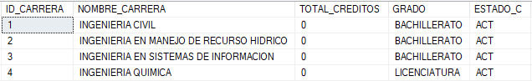

Estudiantes
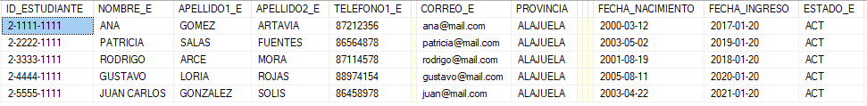

Profesores
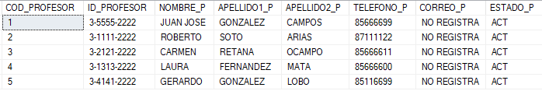

Periodos

Materias
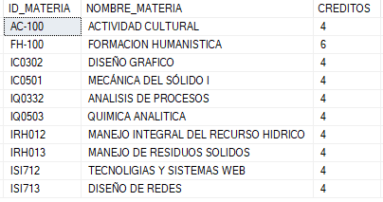

Materias por carreras
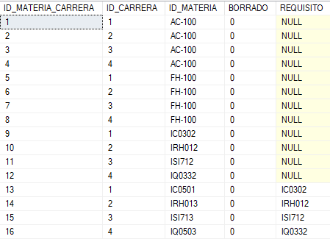

Materias abiertas (Todas las materias se abren sin aula)
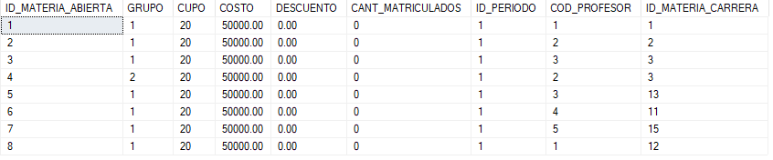

Horarios
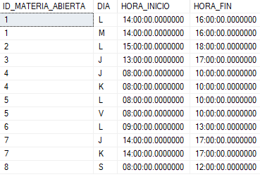

Aulas
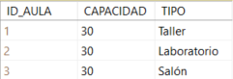

CSTI12020
Programación de Bases de Datos Relacionales
Instrumento de evaluación para la actividad de aprendizaje
Fecha: |  | Duración:
Persona estudiante o integrantes de subgrupo:
Unidad de aprendizaje: Empleo de lenguajes de bases de datos en la manipulación de datos
Actividad de aprendizaje: Manipulación de datos
Descripción de la actividad:
La persona estudiante deberá resolver en forma individual el ejercicio planteado por la persona docente
Recursos didácticos y tecnológicos:
Material de trabajo en clase.
Equipo de cómputo.
Tipo de evaluación: <Formativa>
Indicadores |  |  | Criterios |  | Observaciones
 |  |  | L | NL
Por desempeño:
- Comunica en forma oportuna las dificultades que se presenten en el desarrollo de la actividad
- Presenta la actividad en forma y plazo establecido evidenciando autonomía
- Es ético al realizar la actividad evidenciando honradez
- Muestra disposición a escuchar y acatar recomendaciones
- Trabajo de forma ordena
Por producto
- Datos insertados según requerimientos
- Datos modificados según requerimientos
- Datos seleccionados según requerimientos
- Restricciones manejadas según modelo
- Integridad referencial manejada según requerimientos
Por conocimiento
Observaciones generales:

